- EINLEITUNG HEBEBÜHNEN
Hebebühnen werden häufig für Arbeiten in der Höhe eingesetzt, wenn die Errichtung eines Gerüsts nicht möglich oder aus anderen Gründen nicht erwünscht ist (Zeit, Ort, ...). Die Risikoanalyse ergibt dieses.

- ERKLÄRUNG & RISIKEN
- Definition Hebebühne:  - Arbeitsplattform, die in die Höhe gebracht werden kann  - mittels eines Hebemechanismus  - mit einer Arm- oder Scherenkonstruktion  z.B. Scherenlift, selbstfahrende Hebebühne, Hebebühnen auf Fahrzeugen oder Anhängerwagen, Teleskop, Hebebühnen an vertikalem Mast, Push Around, ...  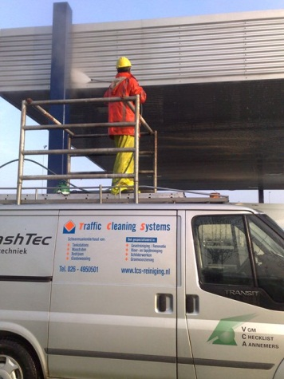  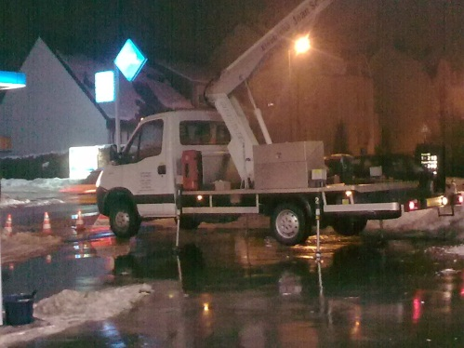  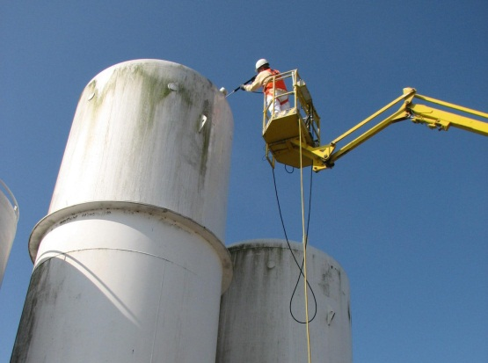 | Beispiele:  Wartung (Schnee, Reinigung, Lampen, ...) an Vordächern von Tankstationen  Arbeiten an Überwachungskameras in der Höhe  Arbeiten an Lichtanlagen in der Höhe  Anbringen von Werbung an Vordächern von Tankstationen  Anbringen/Entfernen von Beschilderung an Lagertanks  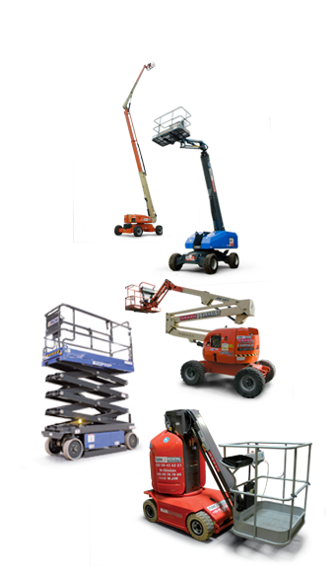  Arbeiten/Reinigen von Fenstern von Bürogebäuden
- Folgende Risiken gehen damit einher (Beschreibung der Risiken und Piktogramme

- Stürzen von Personen aus der Hebebühne durch plötzliche Bewegung der Hebebühne oder dadurch, dass der Arbeiter aus dem Arbeitskorb gerät (Stehen auf der Reling)
- Klemmen von Personen (oder Körperteilen)
im Arbeitskorb oder zwischen Arbeitskorb und anderen Gegenständen
- nach unten fallende Materialien
- Umfallen der Arbeitsbühne (Zusammenstoß, Umknicken, Wind oder außer Gleichgewicht)
- Kontakt mit unter Spannung stehenden Teilen (z.B. Hochspannungskabel)
- im Notfall nicht rechtzeitig flüchten können

- SICHERHEITSANFORDERUNGEN
IMMER:
CHECK

- PERSÖNLICHE SCHUTZMITTEL

- Sicherheitshelm mit Kinn-(Sturm-)Riemen in freier Umgebung

- Sicherheitsschuhe oder -stiefel

- Harnischgurt, ordnungsgemäß befestigt

- gut sichtbare, witterungsbeständige Kleidung
- Rettungsweste bei Hebebühnen in Wassernähe
- Brille, Handschuhe und Gehör- und Augenschutz, falls erforderlich
- VORBEREITUNG FÜR ARBEITEN MIT HEBEBÜHNEN
- Einschätzung der Arbeiten (RI&E)
Dauer, wie viele Personen befinden sich auf der Arbeitsbühne, muss Material mit nach oben genommen werden, ist eine Interferenz mit anderen Unternehmern auf dem Gelände möglich, ...
- Gelände, Aufklärung, Inventarisierung und Maßnahmen für:
    - unterirdische Leitungen und Räume – Markierung, ...
    - oberirdische Leitungen und Hindernisse – Entfernen,
Plan, ...
    - oberirdische Hochspannungs- und/oder Telefonkabel
    - Tragfähigkeit und Ebenheit des Untergrunds – Unterlegborde
    - Löcher und Spalten (und deren Ränder)

    - kontrollieren Sie vor Aufstellen der Hebebühne den zur Verfügung stehenden Bewegungsraum
    - Abgrenzen und Signalisierung von/im Gebiet

- Wetterbedingungen
    - Einsatz von Hebebühnen ist untersagt bei:
      - Windkraft > 6 Beaufort (> 50 km/u)
      - schwerem Gewitter
    - Bediener/Mitarbeiter auf der Arbeitsplattform mit geeigneter und witterungsbeständiger (kalt/nass) Kleidung ausstatten
    - berücksichtigen Sie, dass die Konzentration der Bediener durch die Kälte beeinträchtigt werden kann (Kontrolle/Aufsicht erforderlich)
- Notfallplan
    - Unfallszenarien für die Hebebühnen
    - Anleitung/Schulung der Mitarbeiter

IMMER:
CHECK
- ANFORDERUNGEN FÜR MITARBEITER AUF DER HEBEBÜHNE
    - > 18 Jahre
    - Bedienung der Hebebühne nur durch qualifizierte Mitarbeiter
    - eindeutige Anweisungen für die Mitarbeiter im Arbeitskorb
    - gute Kommunikation der Mitarbeiter im Arbeitskorb
bei einer Entfernung von über 25 Meter Funkgerät verwenden
    - alle Mitarbeiter müssen jederzeit gut sichtbar sein, sowohl im Arbeitskorb als auch am Boden
- SICHERHEITSAUSRÜSTUNG HEBEBÜHNEN
- in Explosionsbereichen: Funkenfänger am Auspuff
- akustisches Signal bei fahren der Hebebühne
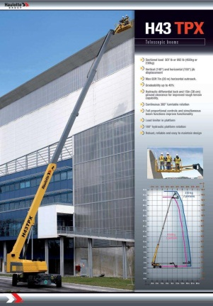
- geeignete Löschmittel
- Überlastungssicherung oder Lastbegrenzer
- Randsicherung
- Notabsenkventil
- ERFORDERLICHE VORHANDENE DOKUMENTE
- CE-Zertifikat
- Prüfbericht
- Anleitungsbuch für die Maschine in der Landessprache (Nutzer)
- vollständig ausgefülltes Werkzeugbuch (Prüfungen, Kontrollen, Wartung)
- PRÜFUNG & INSPEKTION HEBEBÜHNEN
- bei Verwendung täglich:
    - Sichtkontrolle: Flüssigkeitspegel, Lecks, Schäden (Brand, ...)
    - Funktionskontrolle: Grundbedienung, Bremsen, Notausrüstung, Notstopp, Totmannbremse, ...
- gültige regelmäßige Prüfungen
    - entsprechend den lokal geltenden gesetzlichen Vorschriften (Häufigkeit, Prüfstelle)
    - auch von Hebewerkzeugen mit Arbeitskörben und Hebewerkzeugen, die als Hebebühnen verwendet werden

IMMER:
CHECK
- NUTZUNGSSICHERHEIT HEBEBÜHNE
- sicher fahren
    - langsam fahren
    - auf niedrige Durchgänge, Leitungen und Kabel achten
    - auf Löcher, Spalten und Erhebungen achten
    - ausreichend Abstand von allen Hindernissen
    - kontrollieren, ob andere Personen einen sicheren Abstand einhalten
    - in Fahrtrichtung schauen, wenn die Hebebühne bewegt wird
    - Anstiege hoch- und hinunterfahren Last zum Anstieg hin gewandt
- sichere Verwendung des Arbeitskorbs / der Arbeitsplattform
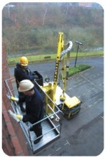
    - nicht überlasten
    - immer horizontal
    - Boden des Arbeitskorbs immer sauber halten
    - Mitarbeiter auf dem Boden ein- und aussteigen lassen
    - Betreten und Verlassen nur über das dafür vorgesehene Gitter
    - kontrollieren, ob die Mitarbeiter im Arbeitskorb die persönlichen Schutzmittel verwenden und diese korrekt angebracht sind
    - Werkzeuge und Materialien vor Herunterfallen sichern
    - plötzliche Bewegungen des Arbeitskorbs vermeiden, die Bedienung muss gleichmäßig und vorsichtig erfolgen
    - verhindern, dass elektrische Kabel, Seile, Schläuche beim Absenken und Anheben des Arbeitskorbs verstaut sind
- sicheres Steuern
    - Hebebühne bei Verlassen des Arbeitskorb ausschalten
    - immer an einem sicheren Ort abstellen
    - bei Defekten oder Störungen immer unverzüglich anhalten und dem Schichtführer/Arbeitgeber melden
*HINWEIS: für Arbeitskörbe an Hebevorrichtungen siehe „Hoisting und Lifting“

KUWAIT PETROLEUM NORTH WEST EUROPE

DOCUMENT TITLE: TSR - Arbeiten in der Höhe -Hebebûhen

DOCUMENT NUMBER: KPNWE.WI.11.HSCO.054

REVIEW NUMBER: 1

EFFECTIVE DATE: 06 Jul 2020

NEXT REVIEW DATE: 06 Jul 2023
..

CONFIDENTIALITY:
The information contained in this document is confidential to Kuwait Petroleum International Ltd. Copyright © Kuwait Petroleum International Ltd. Copying of this document in any format is not permitted without written permission from the management of Kuwait Petroleum International Ltd.

This document is reviewed and approved according to the released online Document Approval Flow

Prepared by: | Operational Assistant | An Cornelis
Reviewed by: | Operational Assistant | An Cornelis
Approved by: | QHSSE Manager | Gerardus Timmers

*Access rights: Generally Accessible

Reviews Summary

Review date | Review reference | Review details | Review version
01 Dec 2017 |  |  | 0
06 Jul 2020 | -- | minor changes | 1

